Чемпионат Свердловской области по спортивному туризму
(дисциплины: дистанция – пешеходная, дистанция-пешеходная-группа, дистанция –пешеходная-связка)
"Уральская гряда"
г. Первоуральск, п. Пильный, Дата проведения: 22 сентября 2019 г.
лесной массив в районе т/б «Бодрость».

Дистанция - пешеходная (длинная). 2 класс.

Перечень, параметры, оборудование этапов и условия их прохождения.
Класс дистанции - 2.
Количество этапов - 6.
Длина дистанции – 4,0 Км.
Старт – ______. Стартовый интервал – согласно стартовому протоколу.
Контрольное время дистанции – ___ час ___ мин.

Старт.

Этап 0. Ориентирование.
Блок этапов 1-2. Спуск по склону - Спуск по склону. КВ-12 мин.
Этап 1. Спуск по склону
Параметры этапа:
Длина этапа | Крутизна склона
18 м | До 30˚
Оборудование этапа:
ИС-БЗ, ТО1 – гор. бревно, КЛ - начало ОЗ.
Судейские перила.
ЦС-ОЗ, ТО2 – 2 судейских карабина.
Действия: Движение с самостраховкой по судейским перилам по п.7.10.3.
Обратное движение: По судейским перилам по п.7.10.2 .
Этап 2. Спуск по склону
Параметры этапа:
Длина этапа | Крутизна склона
18 м | До 30˚
Оборудование этапа:
ИС-ОЗ, ТО2 -2 судейских карабина
ЦС-БЗ, ТО3 - гор. бревно - конец ОЗ
Действия: Организация перил п.7.6, движение с самостраховкой по перилам по п.7.10.3, снятие перил п.7.6.15 с ЦС этапа.
В коридоре на участке ТО1-ТО2 и ТО2-ЦС может находиться по одному участнику(т.е в ОЗ разрешено находиться не более 2 участников).
Обратное движение: При невозможности движения по своим перилам по п.7.10.2 – КОД по нитке этапа.

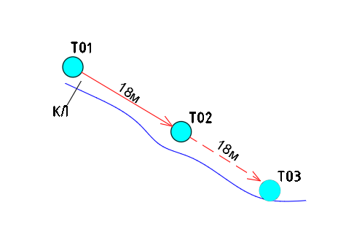
Расстояние до этапа 3 – 10 м.
Этап 3. Подъем по склону. КВ-5 мин.
Параметры этапа:
Длина этапа | Крутизна склона
36 м | До 30˚
Оборудование этапа:
ИС-БЗ, , КЛ - начало ОЗ
Судейские перила.
ЦС-БЗ, КЛ - окончание ОЗ
Действия: Движение по п.7.10
Обратное движение: по п 7.10
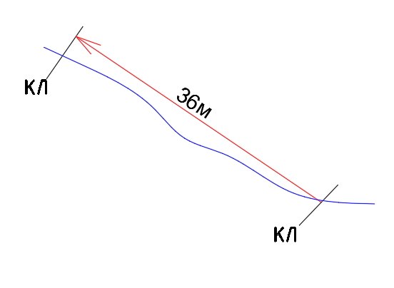
Этап 4. Переправа «вертикальный маятник». КВ-5 мин.
Параметры этапа:
Длина этапа | Высота ТО над землей
4 м | 6 м
Оборудование этапа:
ИС-БЗ, КЛ - начало ОЗ.
Судейские перила
ЦС-БЗ, КЛ - конец ОЗ.
Действия: Движение по п.7.15
Обратное движение: КОД по нитке этапа
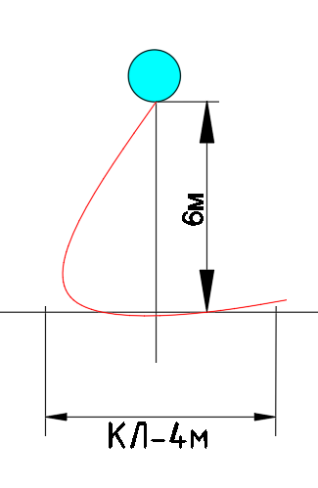
Этап 5. Переправа по бревну. КВ-5 мин.
Параметры этапа:
Длина этапа | Длина бревна | ТО1 от КЛ | ТО2 от КЛ
13 м | 6 м | 2 м | 2 м
Оборудование этапа:
ИС – БЗ, ОЗ-КЛ, ТО1 – горизонтальные бревна..
Судейские перила.
ЦС – БЗ, ОЗ-КЛ, ТО2 – горизонтальные бревна.
Действия: Движение участников по п. 7.8.
Обратное движение: по п. 7.8.
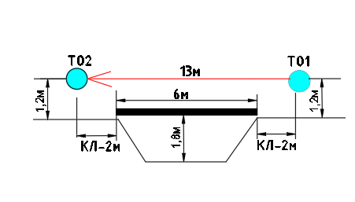

Этап 6. Переправа по параллельным перилам. КВ-5 мин.
Параметры этапа:
Длина этапа | Высота ТО1 над землей | Высота ТО2 над землей | Высота ТО3 над землей | Высота ТО4 над землей | Расстояние
17 м | 1,0 м | 2,5 м | 1 м | 2,5 м. | От ТО1 до КЛ – 2м.  От ТО3 до КЛ – 1 м.
Оборудование этапа:
ИС - БЗ, ТО3 и ТО4 – горизонтальные опоры, КЛ.
Нижние судейские перила(лента) , верхние судейские перила.
ЦС - БЗ, ТО1, ТО2 – горизонтальные опоры, КЛ.
Действия: Движение по п. 7.8..
Обратное движение: по п.7.8.
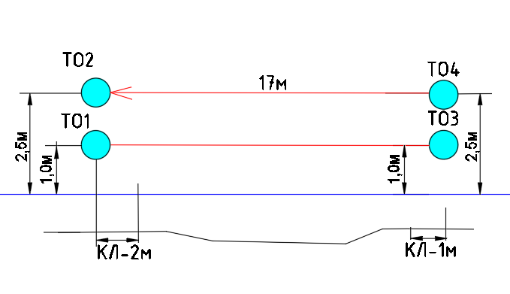
ФИНИШ.
Начальник дистанции: Сердюк Т.В., СС2К

